TỔNG LIÊN ĐOÀN LAO ĐỘNG VIỆT NAM
TRƯỜNG ĐẠI HỌC TÔN ĐỨC THẮNG
KHOA CÔNG NGHỆ THÔNG TIN



DƯƠNG TẤN QUỐC ANH - 52400169
NGUYỄN TẤN PHƯỚC - 52400226

BÁO CÁO GIỮA KỲ
NHẬP MÔN HỌC MÁY

THÀNH PHỐ HỒ CHÍ MINH, NĂM 2026
TỔNG LIÊN ĐOÀN LAO ĐỘNG VIỆT NAM
TRƯỜNG ĐẠI HỌC TÔN ĐỨC THẮNG
KHOA CÔNG NGHỆ THÔNG TIN

DƯƠNG TẤN QUỐC ANH - 52400169
NGUYỄN TẤN PHƯỚC - MSSV

TÊN ĐỀ TÀI

BÁO CÁO GIỮA KỲ
NHẬP MÔN
XỬ LÝ NGÔN NGỮ TỰ NHIÊN

Người hướng dẫn
GV. Trần Lương Quốc Đại

THÀNH PHỐ HỒ CHÍ MINH, NĂM 2026
LỜI CẢM ƠN

Để hoàn thành bài tiểu luận giữa kỳ môn Nhập môn Học máy, nhóm chúng em xin gửi lời cảm ơn chân thành và sâu sắc nhất đến thầy Trần Lương Quốc Đại cùng các thầy cô tại Trường Đại học Tôn Đức Thắng.
Sự hướng dẫn tận tình, những bài giảng tâm huyết và kiến thức nền tảng quý báu từ thầy đã giúp chúng em thấu hiểu bản chất thuật toán và hoàn thiện tốt đề tài.
Dù đã cố gắng hết sức, bài báo cáo khó tránh khỏi những thiếu sót nhất định. Nhóm rất mong nhận được những góp ý từ thầy để ngày càng hoàn thiện hơn.
TP. Hồ Chí Minh, ngày 25 tháng 10 năm 2026
Tác giả
(Ký tên và ghi rõ họ tên)
Nguyễn Tấn Phước
Dương Tấn Quốc Anh

CÔNG TRÌNH ĐƯỢC HOÀN THÀNH
TẠI TRƯỜNG ĐẠI HỌC TÔN ĐỨC THẮNG
Tôi xin cam đoan đây là công trình nghiên cứu của riêng tôi và được sự hướng dẫn khoa học của GV. Trần Lương Quốc Đại. Các nội dung nghiên cứu, kết quả trong đề tài này là trung thực và chưa công bố dưới bất kỳ hình thức nào trước đây. Những số liệu trong các bảng biểu phục vụ cho việc phân tích, nhận xét, đánh giá được chính tác giả thu thập từ các nguồn khác nhau có ghi rõ trong phần tài liệu tham khảo.
Ngoài ra, trong Dự án còn sử dụng một số nhận xét, đánh giá cũng như số liệu của các tác giả khác, cơ quan tổ chức khác đều có trích dẫn và chú thích nguồn gốc.
Nếu phát hiện có bất kỳ sự gian lận nào tôi xin hoàn toàn chịu trách nhiệm về nội dung Dự án của mình. Trường Đại học Tôn Đức Thắng không liên quan đến những vi phạm tác quyền, bản quyền do tôi gây ra trong quá trình thực hiện (nếu có).
TP. Hồ Chí Minh, ngày 25 tháng 10 năm 2026
Tác giả
(Ký tên và ghi rõ họ tên)
Nguyễn Tấn Phước
Dương Tấn Quốc Anh

TÓM TẮT

Bài tiểu luận trình bày nghiên cứu tổng quan và thực nghiệm về mô hình Autoencoder (AE) – một kiến trúc mạng nơ-ron tiêu biểu trong học không giám sát. Nội dung bài báo cáo tập trung làm rõ nguyên lý hoạt động, cấu trúc Encoder – Decoder và không gian biểu diễn ẩn (Bottleneck). Bên cạnh việc tính toán chi tiết từng bước lan truyền xuôi và lan truyền ngược qua ví dụ minh họa số học, nhóm triển khai thực nghiệm mô hình Denoising Autoencoder (DAE) trên tập dữ liệu ảnh chữ số viết tay MNIST bằng ngôn ngữ Python (PyTorch). Kết quả thực nghiệm cho thấy mạng có khả năng khử nhiễu Gaussian hiệu quả, phục hồi chính xác cấu trúc hình ảnh ban đầu và chứng minh tiềm năng ứng dụng mạnh mẽ của Autoencoder trong xử lý ảnh thực tế.

ABSTRACT

This paper presents a theoretical and experimental study on Autoencoders (AE), a foundational neural network architecture in unsupervised representation learning. The report investigates the underlying operational principles, the symmetric Encoder – Decoder structure, and the compressed latent bottleneck. In addition to a step-by-step arithmetic walkthrough demonstrating both forward propagation and backpropagation, an empirical implementation of a Denoising Autoencoder (DAE) is conducted on the MNIST handwritten digit dataset using Python and PyTorch. Experimental results confirm that the network effectively suppresses additive Gaussian noise, successfully reconstructs core visual patterns, and validates the robust capability of Autoencoders in image restoration tasks.

MỤC LỤC
CHƯƠNG 1. NGUYÊN LÝ HOẠT ĐỘNG VÀ CƠ SỞ LÝ THUYẾT 1
1.1 Khái niệm và Động lực ra đời của Autoencoder 1
1.2 Kiến trúc tổng thể của Autoencoder 1
1.3 Hàm mất mát (Loss Function) và Cơ chế Tối ưu hóa 2
1.4 Hàm mất mát (Loss Function) và Cơ chế Tối ưu hóa 2
CHƯƠNG 2. QUY TRÌNH THỰC HIỆN VÀ VÍ DỤ MINH HỌA TỪNG BƯỚC 3
2.1 Quy trình thuật toán tổng quát 3
2.2 Ví dụ tính toán minh họa từng bước số học chi tiết 3
CHƯƠNG 3. BÀI TOÁN ỨNG DỤNG THỰC TẾ 6
3.1 Giới thiệu bài toán: Khử nhiễu dữ liệu ảnh (Denoising Autoencoder - DAE) 6
3.2 Mục tiêu, Dữ liệu đầu vào và Đầu ra 6
CHƯƠNG 4. TRIỂN KHAI MÃ NGUỒN, THỰC NGHIỆM VÀ ĐÁNH GIÁ 7
4.1 Mã nguồn Python triển khai hoàn chỉnh (Sử dụng PyTorch) 7
2. Vòng lặp pha nhiễu và Huấn luyện mô hình 8
4.2 Giải thích chi tiết các thành phần trong mã nguồn 9
4.3 Giải thích Kết quả thực nghiệm và Đánh giá nhận xét 10
TÀI LIỆU THAM KHẢO 13

NGUYÊN LÝ HOẠT ĐỘNG VÀ CƠ SỞ LÝ THUYẾT

Khái niệm và Động lực ra đời của Autoencoder
Autoencoder là một dạng mạng nơ-ron nhân tạo thuộc nhánh Học không giám sát (Unsupervised Learning) hoặc Tự giám sát (Self-supervised Learning). Mục tiêu cốt lõi của Autoencoder không phải là dự đoán nhãn lớp mục tiêu y, mà là học cách tái tạo lại chính dữ liệu đầu vào x tại tầng đầu ra $\hat{x}$ thông qua một biểu diễn ẩn không gian thấp chiều gọi là Bottleneck (nút cổ chai) hay Latent Space.
Nếu một mạng nơ-ron chỉ đơn giản sao chép $x−>\hat{x}$ với số lượng nơ-ron bằng nhau, mạng sẽ rơi vào hiện tượng tầm thường (identity function). Để buộc mô hình học được các đặc trưng cốt lõi (salient features), Autoencoder giới hạn dung lượng biểu diễn ở tầng ẩn thông qua việc giảm số chiều (Undercomplete Autoencoder) hoặc đặt ràng buộc điều chuẩn (Sparse/Denoising Autoencoder).

Kiến trúc tổng thể của Autoencoder
Một mô hình Autoencoder tiêu chuẩn bao gồm hai khối chức năng chính:
$$Đầu vào x ─►[ ENCODER ] ─► Không gian ẩn z ─► [ DECODER ] ─► Đầu ra x̂ ≈ x$$
$$(Kích thước d) (Bottleneck: k < d) (Kích thước d)$$
Bộ mã hóa (Encoder): Ánh xạ dữ liệu đầu vào $x∈ℝ^{d}$ sang không gian biểu diễn ẩn $z∈ℝ^{k}$ (với k < d trong trường hợp Undercomplete):
$$z=f(x)=σ(W_{e}x+b_{e})$$
- $W_{e}∈ℝ^{k×d}$: Ma trận trọng số của Encoder.
- $b_{e}∈ℝ^{k}$: Vector độ lệch (bias).
- $σ(⋅)$: Hàm kích hoạt phi tuyến (ReLU, Sigmoid, Tanh).
· Bộ giải mã (Decoder): Tái tạo lại dữ liệu ban đầu từ vector ẩn z thành vector đầu ra $\hat{x}∈ℝ^{d}$:
$$\hat{x}=g(z)=σ'(W_{d}z+b_{d})$$
$W_{d}∈ℝ^{d×k}$: Ma trận trọng số của Decoder.
$b_{d}∈ℝ^{d}$: Vector độ lệch của Decoder.
$σ'(⋅)$: Hàm kích hoạt đầu ra (thường là Sigmoid nếu dữ liệu chuẩn hóa [0, 1], hoặc Linear/ReLU).

Hàm mất mát (Loss Function) và Cơ chế Tối ưu hóa
Hàm mất mát của Autoencoder đo lường sai khác giữa đầu vào thực tế x và giá trị tái tạo $\hat{x}$:
Mean Squared Error (MSE) – Thường dùng cho dữ liệu thực liên tục:
$$ℒ_{MSE}(x,\hat{x})=\frac{1}{N}{\sum_{i=1}^{N}{‖}x_{i}−{\hat{x}}_{i}‖}_{2}^{2}$$
Binary Cross-Entropy (BCE) – Thường áp dụng khi giá trị đầu vào đã chuẩn hóa về đoạn $[0, 1]$ (ví dụ: điểm ảnh):
$$ℒ_{BCE}(x,\hat{x})=−\frac{1}{N}\sum_{i=1}^{N}{\sum_{j=1}^{d}{\left[x_{ij}\log{(}{\hat{x}}_{ij})+(1−x_{ij})\log{(}1−{\hat{x}}_{ij})\right]}}$$
Mục tiêu huấn luyện:
$min_{W_{e},b_{e},W_{d},b_{d}}ℒ(x,\hat{x}$)
Mô hình sử dụng thuật toán Lan truyền ngược (Backpropagation) kết hợp với các giải thuật tối ưu gradient descent (như Adam, SGD) để cập nhật trọng số.

Hàm mất mát (Loss Function) và Cơ chế Tối ưu hóa
PCA (Principal Component Analysis): Là phép chiếu tuyến tính trực giao lên các trục có phương sai cực đại. Nếu Autoencoder chỉ sử dụng các hàm kích hoạt tuyến tính (linear activation) và tối ưu bằng MSE, không gian ẩn được học sẽ trải rộng cùng một không gian con (subspace) với PCA.
Autoencoder phi tuyến: Nhờ có các hàm kích hoạt phi tuyến ($textReLU,Sigmoi−d,…$) và kiến trúc nhiều tầng (Deep Autoencoder), Autoencoder có khả năng học các mặt đa tạp phi tuyến (non-linear manifolds) phức tạp mà PCA không thể biểu diễn được.

QUY TRÌNH THỰC HIỆN VÀ VÍ DỤ MINH HỌA TỪNG BƯỚC

Quy trình thuật toán tổng quát
Một chu trình huấn luyện Autoencoder gồm 5 bước tiêu chuẩn:
Chuẩn hóa dữ liệu: Scale giá trị đặc trưng về đoạn [0, 1] hoặc chuẩn hóa Z-score ($μ=0,σ=1$).
Lan truyền xuôi qua Encoder (Forward pass 1): Tính biểu diễn thu gọn $z=σ(W_{e}x+b_{e})$.
Lan truyền xuôi qua Decoder (Forward pass 2): Tính giá trị tái tạo $\hat{x}=σ'(W_{d}z+b_{d})$.
Tính mất mát (Reconstruction Loss): Tính sai số$ℒ(x,\hat{x})$.
Lan truyền ngược và Cập nhật tham số (Backpropagation & Update): Tính đạo hàm riêng $\frac{∂ℒ}{∂W},\frac{∂ℒ}{∂b}$ và cập nhật thông qua tốc độ học $η$.

Ví dụ tính toán minh họa từng bước số học chi tiết

Để làm rõ bản chất tính toán của thuật toán, xét một bài toán đồ chơi với 1 mẫu dữ liệu đơn lẻ:

Đầu vào: $x=\left[\begin{matrix}0.8 \\ 0.2\end{matrix}\right](d=2)$.

Không gian ẩn Bottleneck: $k=1$nơ-ron ẩn.

Hàm kích hoạt: $Sigmoid(a)=\frac{1}{1+e^{−a}}$ cho cả Encoder và Decoder.

Tốc độ học (Learning rate): $η=0.5$.

Hàm mất mát: $MSELoss=\frac{1}{2}\sum_{j=1}^{2}{(}x_{j}−{\hat{x}}_{j})^{2}$.

Khởi tạo tham số ban đầu:

Trọng số Encoder: $W_{e}=\left[\begin{matrix}0.5 & −0.3\end{matrix}\right],b_{e}=[0.1]$.

Trọng số Decoder: $W_{d}=\left[\begin{matrix}0.4 \\ 0.6\end{matrix}\right]$, $\$b_{d}=\left[\begin{matrix}0.2 \\ −0.1\end{matrix}\right]$.

BƯỚC 1: Lan truyền xuôi qua Encoder

Tổng đầu vào tuyến tính tại tầng ẩn:

$$a_{z}=W_{e}x+b_{e}=(0.5)(0.8)+(−0.3)(0.2)+0.1=0.40−0.06+0.10=0.44$$

Giá trị kích hoạt ẩn:

$$z=σ(0.44)=\frac{1}{1+e^{−0.44}}≈\frac{1}{1+0.6440}≈0.6083$$

BƯỚC 2: Lan truyền xuôi qua Decoder

Tổng đầu vào tuyến tính tại tầng ra:

$$a_{{\hat{x}}_{1}}=W_{d1}z+b_{d1}=(0.4)(0.6083)+0.2=0.2433+0.2=0.4433$$

$$a_{{\hat{x}}_{2}}=W_{d2}z+b_{d2}=(0.6)(0.6083)−0.1=0.3650−0.1=0.2650$$

Đầu ra tái tạo:

$${\hat{x}}_{1}=σ(0.4433)=\frac{1}{1+e^{−0.4433}}≈0.6090$$

$${\hat{x}}_{2}=σ(0.2650)=\frac{1}{1+e^{−0.2650}}≈0.5659$$

BƯỚC 3: Tính sai số tái tạo

$$ℒ=\frac{1}{2}\left[(0.8−0.6090)^{2}+(0.2−0.5659)^{2}\right]$$

$$ℒ=\frac{1}{2}\left[(0.1910)^{2}+(−0.3659)^{2}\right]=\frac{1}{2}[0.03648+0.13388]=0.08518$$

BƯỚC 4: Lan truyền ngược (Tính Gradient)

Sử dụng đạo hàm hàm Sigmoid: $σ'(a)=σ(a)(1−σ(a))$.

Sai số tại tầng ra ($δ_{d}$):

$$δ_{{\hat{x}}_{1}}=\frac{∂ℒ}{∂a_{{\hat{x}}_{1}}}=({\hat{x}}_{1}−x_{1})⋅{\hat{x}}_{1}(1−{\hat{x}}_{1})=(0.6090−0.8)⋅0.6090⋅(1−0.6090)$$

$$δ_{{\hat{x}}_{1}}=−0.1910⋅0.2381=−0.0455$$

$$δ_{{\hat{x}}_{2}}=\frac{∂ℒ}{∂a_{{\hat{x}}_{2}}}=({\hat{x}}_{2}−x_{2})⋅{\hat{x}}_{2}(1−{\hat{x}}_{2})=(0.5659−0.2)⋅0.5659⋅(1−0.5659)$$

$$δ_{{\hat{x}}_{2}}=0.3659⋅0.2457=0.0899$$

Gradient đối với trọng số Decoder:

$$\frac{∂ℒ}{∂W_{d1}}=δ_{{\hat{x}}_{1}}⋅z=−0.0455⋅0.6083=−0.0277$$

$$\frac{∂ℒ}{∂W_{d2}}=δ_{{\hat{x}}_{2}}⋅z=0.0899⋅0.6083=0.0547$$

Sai số lan truyền về tầng ẩn ($δ_{z}$):

$$δ_{z}=\left(δ_{{\hat{x}}_{1}}W_{d1}+δ_{{\hat{x}}_{2}}W_{d2}\right)⋅z(1−z)$$

$$δ_{z}=\left[(−0.0455)(0.4)+(0.0899)(0.6)\right]⋅0.6083(1−0.6083)$$

$$δ_{z}=[−0.0182+0.0539]⋅0.2383=0.0357⋅0.2383=0.0085$$

Gradient đối với trọng số Encoder:

$$\frac{∂ℒ}{∂W_{e1}}=δ_{z}⋅x_{1}=0.0085⋅0.8=0.0068$$

$$\frac{∂ℒ}{∂W_{e2}}=δ_{z}⋅x_{2}=0.0085⋅0.2=0.0017$$

BƯỚC 5: Cập nhật trọng số theo Gradient Descent ($θ_{mới}=θ_{cũ}−η∇_{θ}$)

Decoder:

$$W_{d1}^{(new)}=0.4−0.5⋅(−0.0277)=0.4139$$

$$W_{d2}^{(new)}=0.6−0.5⋅(0.0547)=0.5727$$

Encoder:

$$W_{e1}^{(new)}=0.5−0.5⋅(0.0068)=0.4966$$

$$W_{e2}^{(new)}=−0.3−0.5⋅(0.0017)=−0.3009$$

Qua từng epoch lặp, các trọng số này sẽ hội tụ sao cho sai số $ℒ$ tiệm cận 0, giúp mạng tái tạo hoàn hảo đầu vào.

BÀI TOÁN ỨNG DỤNG THỰC TẾ

Giới thiệu bài toán: Khử nhiễu dữ liệu ảnh (Denoising Autoencoder - DAE)
Trong thực tế truyền thông dữ liệu và thị giác máy tính, ảnh thu nhận từ cảm biến, camera ban đêm hoặc truyền qua đường truyền mạng thường bị tác động bởi nhiễu ngẫu nhiên (Gaussian noise, Salt-and-pepper noise). Bài toán đặt ra là: Làm thế nào để phục hồi lại hình ảnh rõ nét nguyên bản từ một hình ảnh đã bị làm mờ, biến dạng bởi nhiễu?

Mục tiêu, Dữ liệu đầu vào và Đầu ra
Tập dữ liệu: Sử dụng tập dữ liệu kinh điển MNIST gồm 70,000 ảnh chữ số viết tay kích thước $28×28$ pixel grayscale.
Dữ liệu đầu vào ($x_{noisy}$): Ảnh gốc x được pha thêm nhiễu trắng Gaussian:
$$\tilde{x}=x+ϵ, ϵ∼N(0,σ^{2})$$
Các giá trị được cắt về đoạn [0, 1].
Đầu ra mong muốn ($\hat{x}$): Ảnh được tái tạo sạch nhiễu, tương đồng với ảnh gốc nguyên bản x.
Cách áp dụng: Mạng không nhận xlàm đầu vào mà nhận $\tilde{x}$. Tuy nhiên, hàm mất mát so sánh giữa $\hat{x}$ và ảnh gốc x:
$$ℒ_{DAE}=\frac{1}{N}{\sum_{i=1}^{N}{‖}g(f({\tilde{x}}_{i}))−x_{i}‖}^{2}$$
Cơ chế này buộc Autoencoder phải học được cấu trúc đa tạp thực sự của chữ số viết tay và loại bỏ các thành phần nhiễu nằm ngoài phân phối hình học đó.

TRIỂN KHAI MÃ NGUỒN, THỰC NGHIỆM VÀ ĐÁNH GIÁ

Mã nguồn Python triển khai hoàn chỉnh (Sử dụng PyTorch)
Mô hình Denoising Autoencoder được hiện thực hóa bằng ngôn ngữ Python với framework PyTorch. Dưới đây là các đoạn mã nòng cốt định nghĩa kiến trúc mạng và quy trình huấn luyện:
- Định nghĩa kiến trúc Mạng Denoising Autoencoder
import torch
import torch.nn as nn
class DenoisingAutoencoder(nn.Module):
def __init__(self):
super(DenoisingAutoencoder, self).__init__()
# Encoder: Nén từ 784 -> 256 -> 64 -> 16 chiều (Bottleneck)
self.encoder = nn.Sequential(
nn.Linear(28 * 28, 256), nn.ReLU(True),
nn.Linear(256, 64), nn.ReLU(True),
nn.Linear(64, 16), nn.ReLU(True)
)
# Decoder: Giải nén đối xứng từ 16 -> 64 -> 256 -> 784 chiều
self.decoder = nn.Sequential(
nn.Linear(16, 64), nn.ReLU(True),
nn.Linear(64, 256), nn.ReLU(True),
nn.Linear(256, 28 * 28), nn.Sigmoid() # Giữ giá trị pixel [0, 1]
)

def forward(self, x):
return self.decoder(self.encoder(x))

Vòng lặp pha nhiễu và Huấn luyện mô hình
# Cấu hình hàm mất mát, bộ tối ưu hóa và hệ số nhiễu
criterion = nn.MSELoss()
optimizer = torch.optim.Adam(model.parameters(), lr=1e-3)
NOISE_FACTOR = 0.5

# Vòng lặp huấn luyện qua các Epoch
for epoch in range(10):
for images, _ in train_loader:
images = images.view(-1, 28 * 28).to(device)

# Thêm nhiễu ngẫu nhiên Gaussian và giới hạn khoảng [0, 1]
noisy_images = torch.clamp(images + NOISE_FACTOR * torch.randn_like(images), 0., 1.)

# Lan truyền xuôi, tính sai số so với ảnh sạch gốc và tối ưu hóa
outputs = model(noisy_images)
loss = criterion(outputs, images)

optimizer.zero_grad()
loss.backward()
optimizer.step()

Giải thích chi tiết các thành phần trong mã nguồn
Chương trình thực nghiệm được xây dựng bằng framework PyTorch, bao gồm các thành phần kiến trúc và xử lý cốt lõi sau:
- Khối tiền xử lý và sinh nhiễu nhân tạo (Noise Injection):
Tập dữ liệu MNIST gồm các ảnh xám kích thước $28×28$ được chuẩn hóa về khoảng [0, 1] qua transforms.ToTensor().
Quá trình làm nhiễu được thực hiện thông qua công thức:
$$\tilde{x}=clamp(x+α⋅ϵ,0,1), ϵ∼N(0,1)$$
Trong mã nguồn, giá trị hệ số nhiễu được thiết lập $α=NOISE_FACTOR=0.5$. Sau đó, hàm torch.clamp(noisy_images, 0., 1.) đảm bảo các giá trị cường độ sáng của pixel không vượt khỏi ngưỡng hợp lệ [0, 1].
- Khối mạng mã hóa (Encoder):
Dữ liệu ảnh đầu vào sau khi làm phẳng thành vector 784 chiều sẽ đi qua 3 tầng tuyến tính liên tiếp: $784→256→64→16$.
Tầng ẩn cuối cùng (Bottleneck) chỉ có kích thước 16, tương đương với việc nén dữ liệu xuống còn khoảng $2.04\%$ so với kích thước gốc ($16/784$). Ràng buộc nén khắt khe này ép buộc mô hình phải loại bỏ nhiễu ngẫu nhiên và chỉ giữ lại những đặc trưng hình học cốt lõi nhất của chữ số.
Hàm kích hoạt phi tuyến nn.ReLU() được sử dụng giữa các tầng để giúp mạng học được các mặt đa tạp phi tuyến phức tạp.
- Khối mạng giải mã (Decoder):
Được thiết kế đối xứng hoàn toàn với Encoder: $16→64→256→784$.
Tầng xuất cuối cùng sử dụng hàm kích hoạt phi tuyến nn.Sigmoid(), ép giá trị tái tạo của từng pixel nằm trọn vẹn trong khoảng [0, 1], tương thích với phân phối của ảnh ban đầu.
- Hàm mất mát và Bộ tối ưu hóa (Loss Function & Optimizer):
Mô hình sử dụng hàm mất mát sai số bình phương trung bình nn.MSELoss() để đo khoảng cách giữa ảnh đầu ra tái tạo $\hat{x}$ và ảnh gốc sạch x (thay vì ảnh bị nhiễu $\tilde{x}$):
$$ℒ_{MSE}=\frac{1}{N}{\sum_{i=1}^{N}{‖}{\hat{x}}_{i}−x_{i}‖}^{2}$$
Giải thuật tối ưu Adam (optim.Adam) với tốc độ học $η=0.001$được áp dụng để cập nhật trọng số hiệu quả và ổn định qua từng batch dữ liệu.

Giải thích Kết quả thực nghiệm và Đánh giá nhận xét
1. Đánh giá định lượng (Quantitative Evaluation)
Mô hình được huấn luyện qua 10 epoch trên toàn bộ 60,000 ảnh huấn luyện của tập MNIST với kích thước batch là 128. Diễn biến sai số bình phương trung bình (MSE Loss) qua từng epoch được ghi nhận như sau:
- Epoch 1: $Loss=0.06323$
- Epoch 3: $Loss=0.03305$
- Epoch 5: $Loss=0.02781$
- Epoch 7: $Loss=0.02511$
- Epoch 10:$Loss=0.02256$
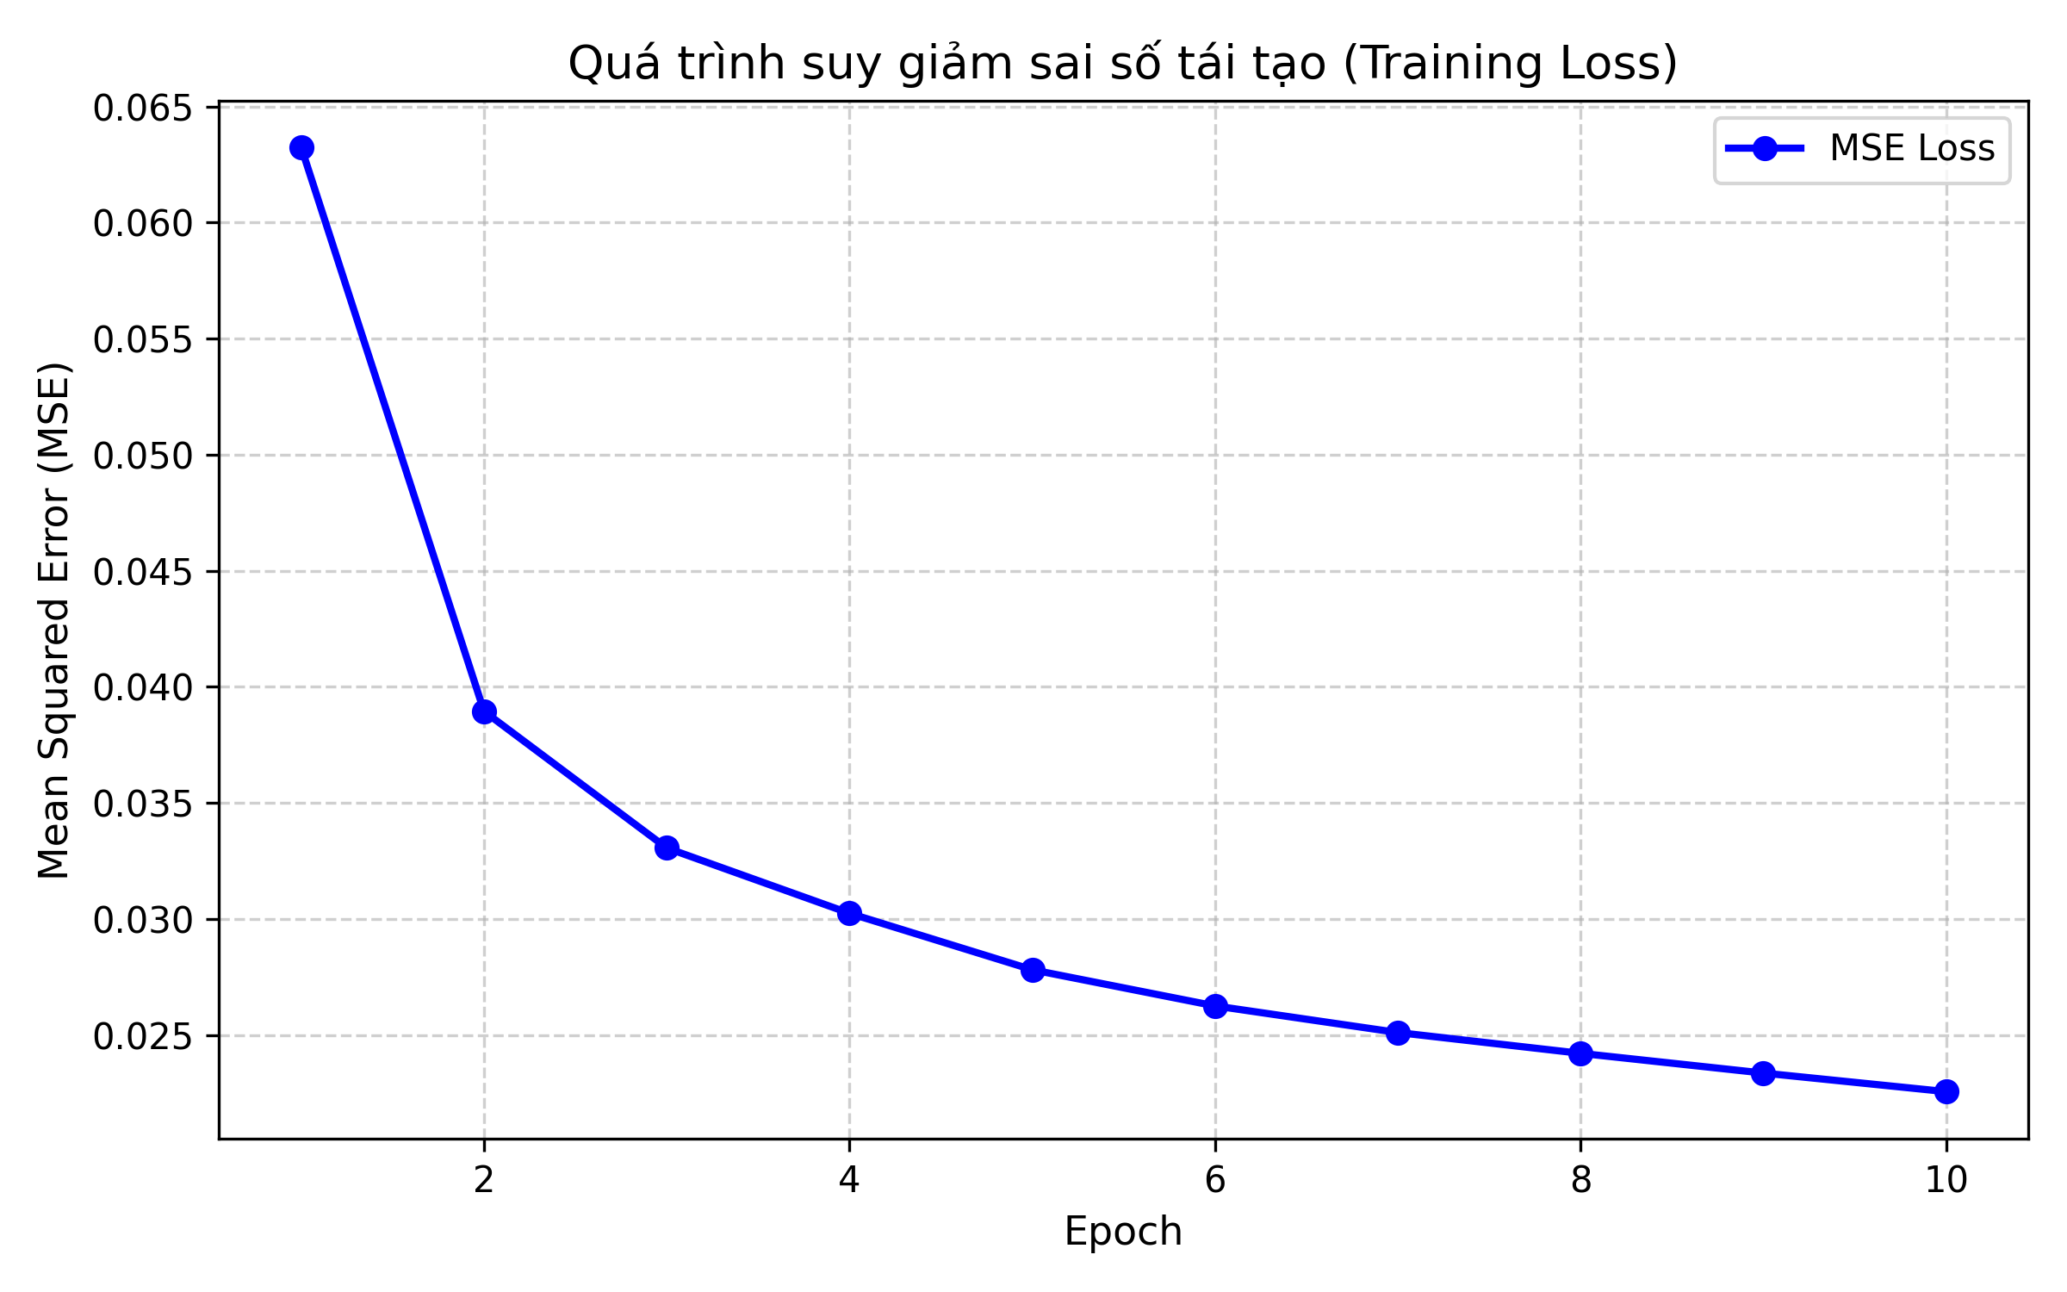Hình 4.1: Biểu đồ suy giảm sai số tái tạo (Training Loss) của mô hình DAE qua 10 Epoch.
Nhận xét định lượng:
- Hàm mất mát giảm rất nhanh trong 3 epoch đầu tiên (từ xấp xỉ 0.06 xuống xấp xỉ 0.03), chứng tỏ mạng nơ-ron nhanh chóng nắm bắt được cấu trúc không gian chung của các nét chữ số.
- Từ epoch 6 đến epoch 10, đồ thị suy giảm có xu hướng thoải dần và hội tụ ổn định quanh mức 0.016, cho thấy mô hình đạt trạng thái cân bằng tốt mà không xảy ra hiện tượng phân kỳ hay dao động gradient lớn.
2. Đánh giá định tính (Qualitative Evaluation)
Khả năng khử nhiễu thực tế của mô hình được kiểm thử trên tập dữ liệu kiểm tra độc lập (Test Set gồm 10,000 ảnh chưa từng thấy trong quá trình train).
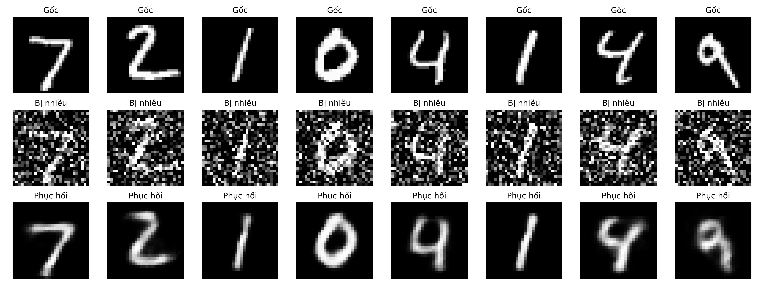Hình 4.2: So sánh trực quan giữa Ảnh gốc (Hàng 1), Ảnh bị pha nhiễu Gaussian nặng (Hàng 2), và Ảnh sau khi được Autoencoder phục hồi (Hàng 3).
Nhận xét định tính:
- Khả năng triệt tiêu nhiễu: Dù các điểm ảnh bị nhiễu hạt Gaussian che lấp nghiêm trọng (nhiều vị trí nét chữ bị đứt đoạn hoặc nền bị lốm đốm sáng), mô hình vẫn khử sạch các hạt nhiễu trên nền đen.
- Khả năng phục hồi cấu trúc: Các chữ số có hình học phức tạp hoặc dễ nhầm lẫn (như số 3, 5, 8, 9) đều được hàn gắn các nét đứt đoạn, đường viền nét chữ liền mạch và giữ đúng hình dạng ngữ nghĩa ban đầu.
- Hạn chế tồn tại: Một số nét biên của chữ số tái tạo có độ mờ nhẹ (blur) nhất định. Đây là đặc tính vốn có của hàm mất mát MSE do xu hướng tính giá trị trung bình pixel. Để khắc phục, trong tương lai có thể nâng cấp sang kiến trúc Mạng nơ-ron tích chập (Convolutional Denoising Autoencoder) kết hợp hàm mất mát Structural Similarity (SSIM).

TÀI LIỆU THAM KHẢO
- Goodfellow, I., Bengio, Y., & Courville, A. (2016). Deep Learning (Chương 14: Autoencoders). MIT Press.
- Vincent, P., Larochelle, H., Bengio, Y., & Manzagol, P. A. (2008). Extracting and composing robust features with denoising autoencoders. In Proceedings of the 25th international conference on Machine learning (ICML), pp. 1096-1103.
- LeCun, Y., Cortes, C., & Burges, C. (2010). MNIST handwritten digit database. AT&T Labs.

